PREFA Dachraute

PREFA

Eigenschaften

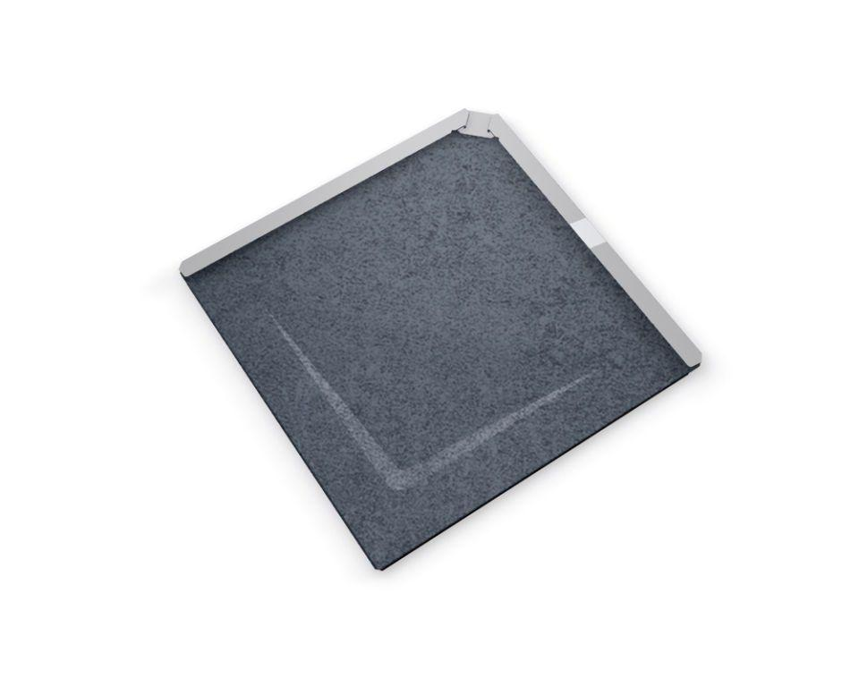

Farbton

anthrazit, braun, dunkelgrau, grau, grün, hellgrau, rot, schwarz

Oberfläche

pulverbeschichtet

Werkstoff

Aluminium

Breite (mm)

290,00

Länge (mm)

290,00

Stärke (mm)

30,00

Ausführung Bekleidung

Raute

Dachneigung (Grad)

16,00